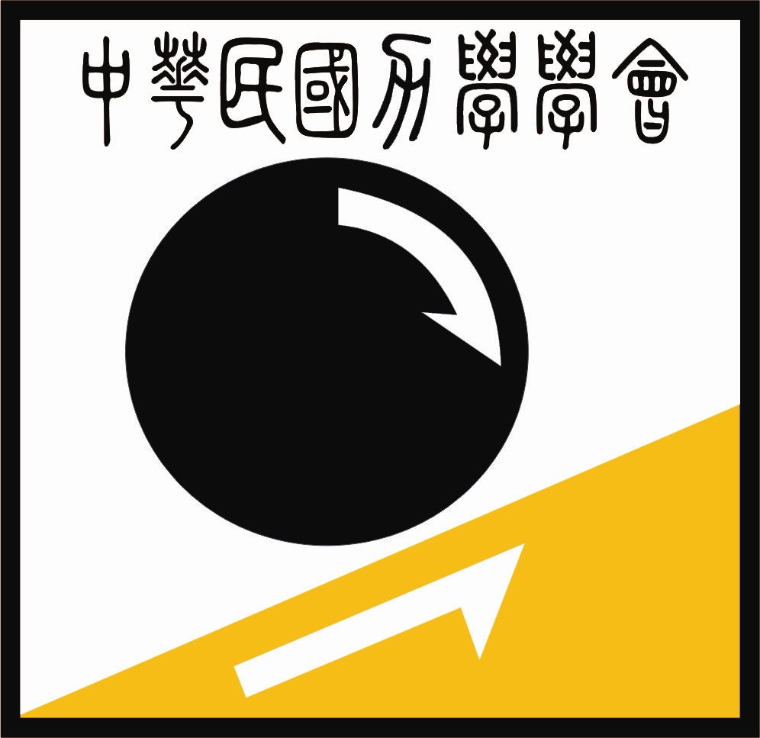
中 華 民 國 力 學 學 會
Society of Theoretical & Applied Mechanics
No. 1, Section. 4, Roosevelt Road, Taipei, 10617 Taiwan, R.O.C.
Tel: +886-2-33665624, Fax: +886-2-33669848, http://www.stam.org.tw/

2009年8月3日

2015年6月25日
中華民國力學學會諸位會員 大鑒：
「創會理事長虞兆中力學獎章」為本會表揚長期推動國內力學教育、對學會有重大貢獻者，於民國95年始創立的一項獎章；而「孫方鐸教授力學獎章」則為本會表揚對力學學術研究有卓越成就，或對推動力學應用有重大貢獻者，於民國87年所創立的另一項獎章。今為辦理本年度該兩項獎章之評選作業，懇請諸位會員依附件所示之設置辦法，踴躍推薦合適人選，提供本會諮議委員會審查後，再送理事會議議決。附件辦法內同時附有「推薦意見回函」與「推薦表」各乙份，敬請卓參。
如蒙推薦，請備妥相關資料於2015年8月31日前，將電子檔及紙本寄至本會秘書處辦理。紙本請郵寄至：10617台北市大安區羅斯福路四段1號台灣大學應力所R227「中華民國力學學會 秘書處」收； 電子檔請以電子郵件方式傳送至：stam@iam.ntu.edu.tw 。耑此 順頌
時祺

中華民國力學學會秘書長
趙聖德 敬啟
國立台灣大學應用力學研究所教授
Tel：(02)3366-5066
sdchao@ntu.edu.tw

承辦人：黃瑞香 小姐
Tel：(02)3366-5624
Fax：(02)3366-9848
stam@iam.ntu.edu.tw

